ICS | 点击此处添加ICS号
CCS | 点击此处添加CCS号
13
河北省地方标准
DB XX/T XXXX—XXXX

艺术造型苗木培育技术规程

XXXX - XX - XX发布
XXXX - XX - XX实施
河北省市场监督管理局 发布

前言
本文件按照GB/T 1.1—2020《标准化工作导则第1部分：标准化文件的结构和起草规则》给出的规则起草。
本标准由河北省林业和草原局提出。
本标准起草单位:河北省林业和草原科学研究院、石家庄市动物园、河北农业大学。
本标准主要起草人：黄印冉、刘易超、樊彦聪、冯树香、马启星、白素辉、王倩、闫淑芳、陈丽英、代嵩华、张盼、缴丽莉、李淑丽、雷雨枫、王银。

艺术造型苗木培育技术规程
  - 范围
本文件规定了艺术造型苗木的造型模式、造型技术、造型制作、栽培管理、档案管理等环节的技术要求。
本文件适用于艺术造型苗木的培育。
  - 规范性引用文件
下列文件中的内容通过文中的规范性引用而构成本文件必不可少的条款。其中，注日期的引用文件，仅该日期对应的版本适用于本文件；不注日期的引用文件，其最新版本（包括所有的修改单）适用于本文件。
GB/T 6001 育苗技术规程
GB/T 8321 农药合理使用准则
  - 术语和定义
下列术语和定义适用于本文件。

定型培育 Stereotypic cultivation

根据苗木的特性设计造型，通过修剪、 盘扎等方法，培育艺术造型苗木。

3.2

坯苗 Green seedling
根据造型目标培育的具有一定轮廓或初级形状的苗木。
  - 主要造型模式
    - 几何造型
具有规则几何体形状的造型苗木，例如球体、圆柱体、方块体、锥体等。见图1。
    - 动物造型
利用修剪和蟠扎技术，借助原有树型或金属框架，使长枝条依照动物轮廓形状攀附和生长，再将短小枝条进行修剪等密集化处理，培育成形似动物的苗木造型。例如长颈鹿造型、海豚造型、马造型、兔造型、中国龙造型、牛造型等。见图2。
    - 仿物造型
以仿照建筑、器具等创作的苗木造型。例如亭子造型、花瓶造型、房子造型、扇子造型、城楼造型等。见图3。
    - 云片造型
采用拉枝、修剪与蟠扎相结合的方法,将分枝加工成云片状，使整个冠幅形成多个错落有致的云片。例如松类造型、金叶榆云片造型、女贞造型、密枝红叶李云片造型、梅造型等。见图4。

    - 汉字造型
以汉字结构为依据，采用修剪、蟠扎或借助金属框架，使植物枝条按照既定方向生长，形成汉字形状。例如植物草书造型。见图5。
    - 其它类造型
不属于上述五个类别，以体现个性的艺术价值或功能价值的创新造型。例如金叶榆“冠上明珠”造型，利用嫁接、修剪技术，形成以主干为中心，四周对称，顶部为球型，下部为均匀的多层圆盘形状。
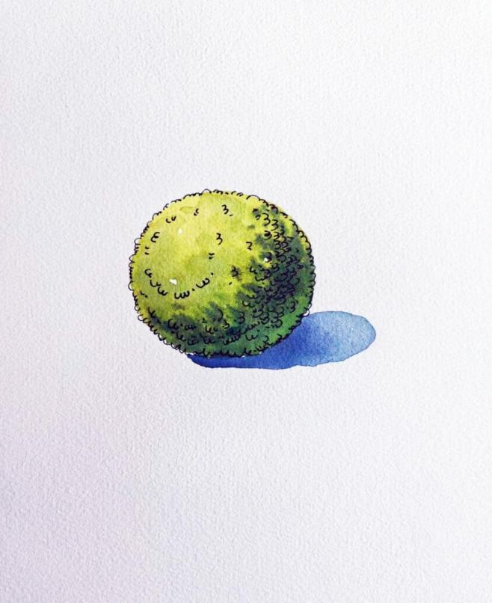
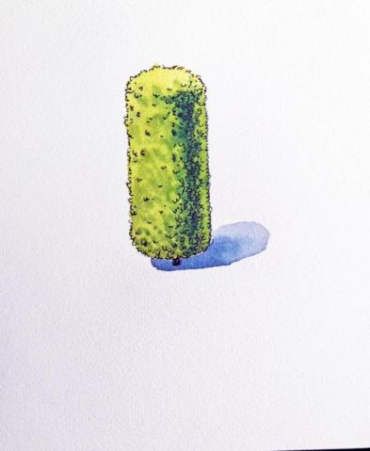
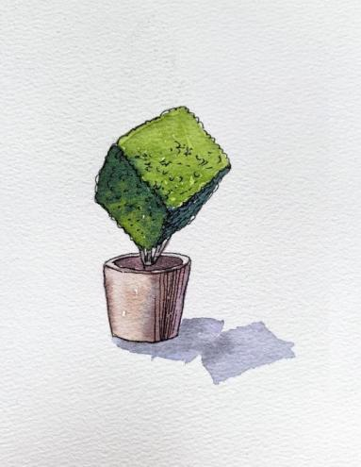
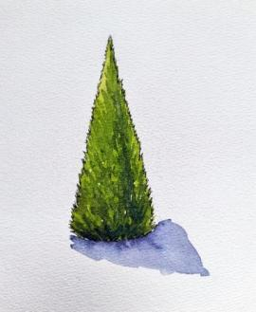

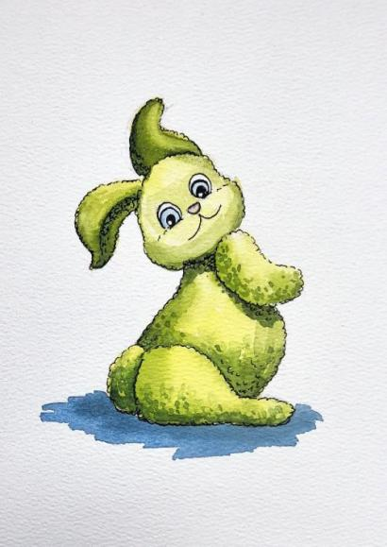
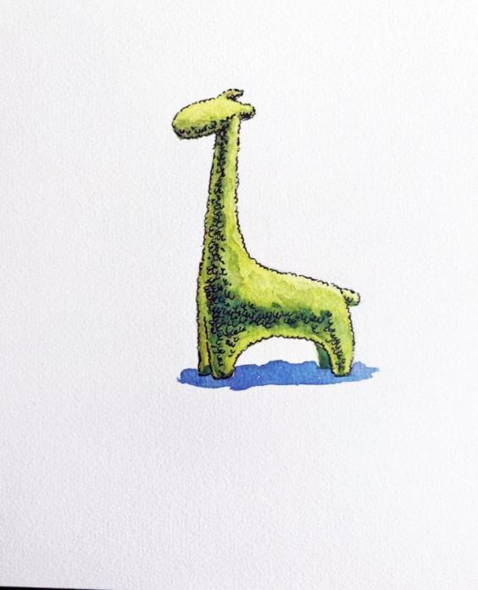
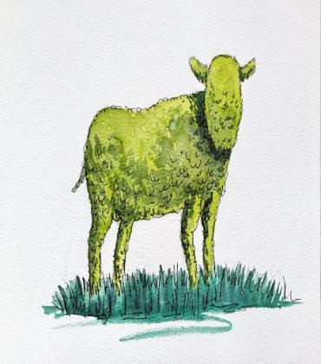
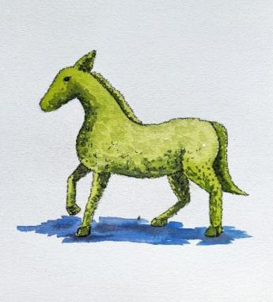
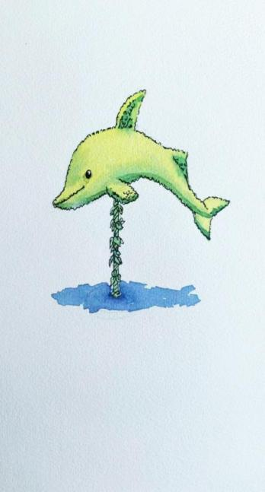
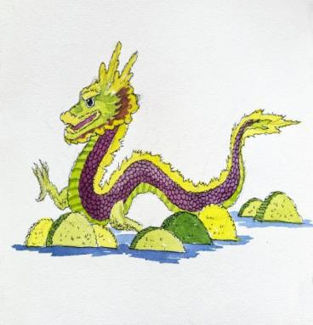
- 几何造型示意图

图2 动物造型示意图

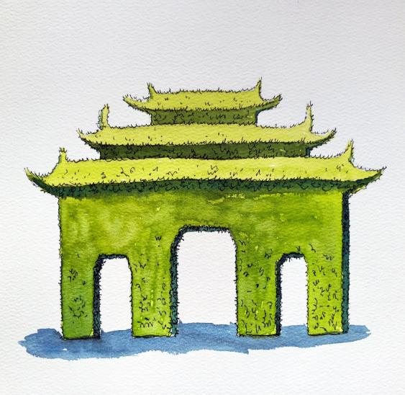
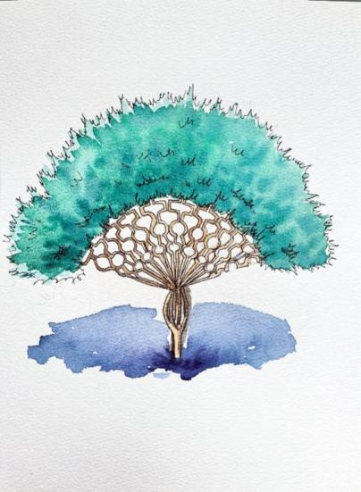
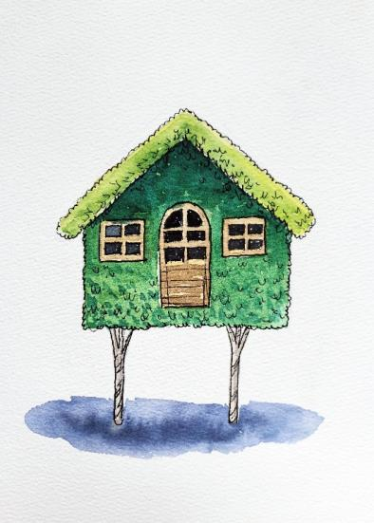

图3仿物造型示意图
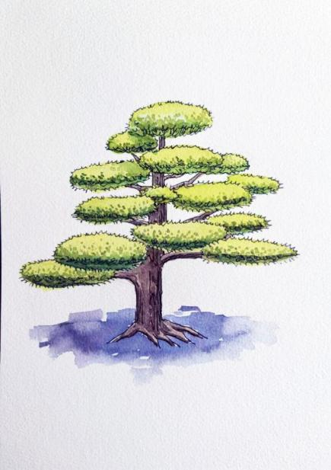
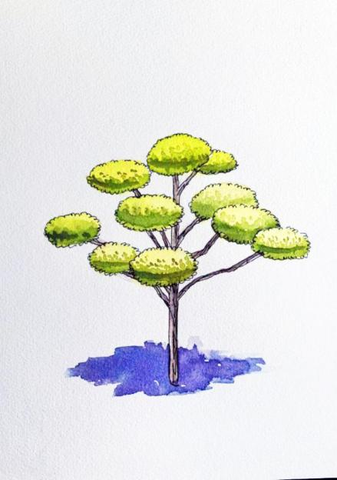
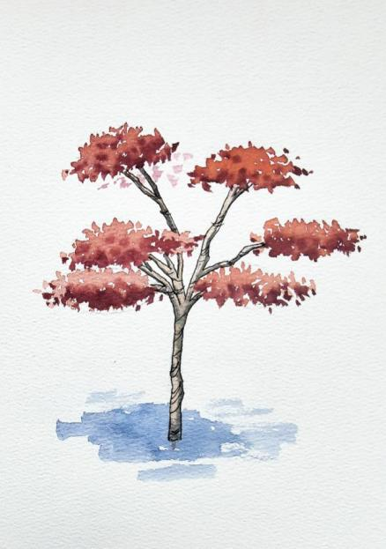
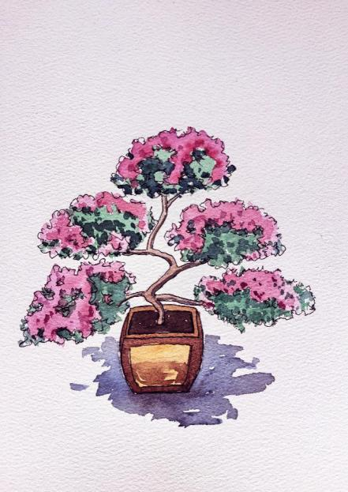

图3 云片造型示意图
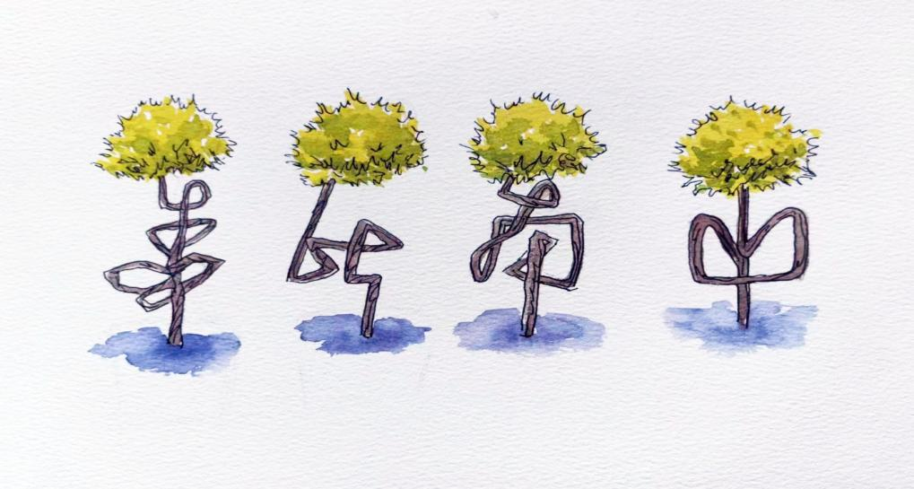

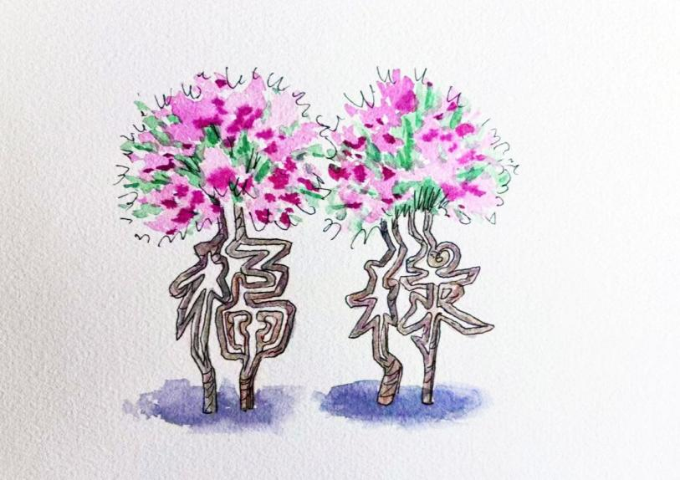
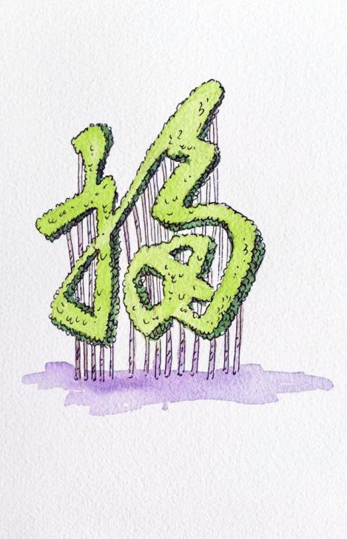

图4汉字造型示意图

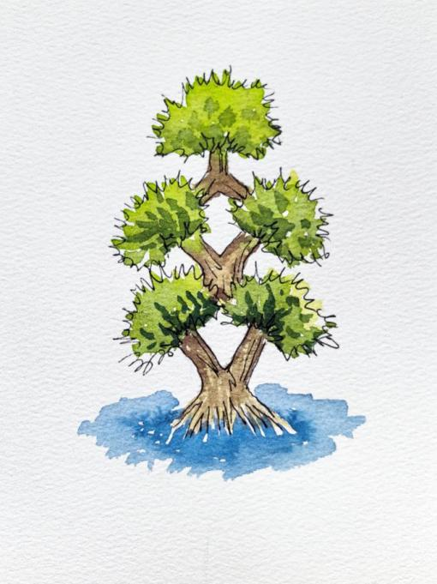
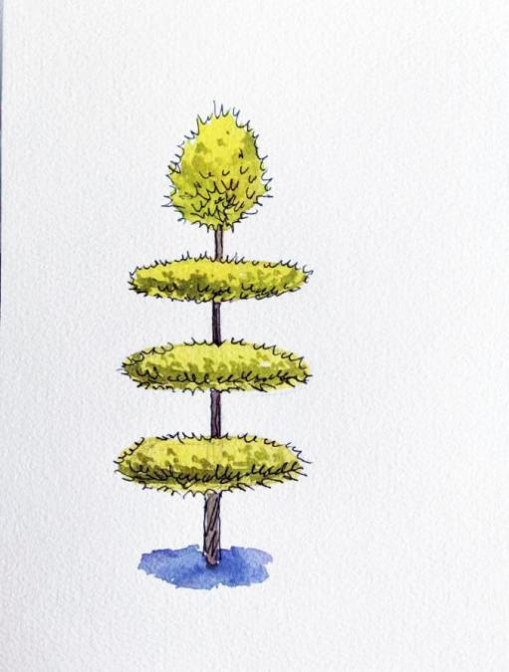

图5 其它类造型示意图

  - 造型技术
    - 嫁接
      - 砧木选择
砧木树势旺盛，根系发达，无病虫害和伤痕的植株。根据设计目的确定砧木的高度、粗度和干型。
      - 接穗

5.1.2.1母株选择
选择树势旺盛，无病虫害的母株采取接穗。

5.1.2.2采穗时间
春季3月初至中旬。

5.1.2.3接穗采集
选取一年生直径0.6～1.2cm的萌生条，保留芽点3个以上，剪成长度8 cm～12 cm的枝段，保证剪口平整，树皮无劈裂，剪枝过程要在阴凉无风处进行。

5.1.2.4接穗制作
将80 %含量的精炼石蜡加热融化，蜡液温度保持在100 ℃～110 ℃之间。将剪好的枝段在蜡液里进行速浸，时间在2s以内，速浸后将枝段迅速浸入冷水中，枝段冷却后捞出放于阴凉处控干表层水，装入麻袋放水冷型冷库保存，袋外搭盖湿草帘，冷库温度2 ℃～4 ℃。每隔5d-7d对草帘进行喷水，接穗从离开母株到进入冷库应控制在8 h以内。
      - 嫁接时间
        - 插皮枝接
a）月下旬至4月中旬，待砧木树液流动，韧皮部与木质部分离时嫁接。
b） 当年种植的砧木，在嫁接前一天截干，保持横截面平滑，韧皮部无撕裂；往年定植的砧木，在嫁接前3d～5d天按照设计高度截干。
c） 根据横截面粗度确定接穗数量。截面直径3 cm～4 cm，嫁接2根穗；直径4 cm～6 cm，嫁接3根穗；直径6 cm～10 cm，嫁接4根穗。接穗嫁接位置应均匀。
d) 将砧木嫁接部位的韧皮由顶端向下划开，剥开韧皮部，露出木质部，呈倒三角型。将接穗由总长度的1/3～1/2处向最底部削成单刃斧型削面，削面平滑，保留2个以上芽点。削面背面及两侧削去表皮，漏出韧皮部，将接穗插入砧木，使削面贴紧砧木木质部，砧木韧皮部与接穗韧皮部完全贴合。待所有接穗嫁接完毕，用厚0.08 mm的塑料膜对嫁接位置进行缠绕绑缚，保持绑缚的一定力度，让塑料膜的竖面上侧超出砧木横截面顶端0.5 cm，最后用中性密封胶将嫁接位置的横截面进行涂抹密封。
        - 切接
a） 3月初至3月下旬，待砧木树液流动时嫁接。
b） 在砧木上选择直径与接穗直径接近的部位，用剪刀倾斜剪断，使切面与树干角度呈45°，沿切面的侧面锐角部位用剪刀斜向下剪开，剪口位置在锐角中间，剪口深度2.5 cm～3 cm。接穗下部斜削成双刃斧状，斜切面长度为2 cm～2.5 cm，将接穗斜插入砧木，至少使接穗与砧木一边的韧皮部贴合。最后用0.02 mm的塑料条将嫁接部位缠绕捆绑密封。
        - 靠接
a） 在3月初至4月中旬，待树木树液流动时嫁接。
b） 将相邻的树干或枝条，选择直径接近的部位，用刀片削去两根树干相邻一侧的树皮和少量木质部，使削面平滑且形状大小接近。将两根树干合拢并略向外弯曲，使削面完全接触，至少确保一边的韧皮部完全贴合。再用0.08 mm的塑料条将嫁接位置缠绕紧固。
    - 骨架
      - 骨架材料
材料采用防腐木材、竹条或铁丝等。
      - 骨架制作
骨架用以引导枝条的生长方向，可制作出球型、方型等或龙、孔雀、鹿等轮廓，结构衔接固定可用焊接、绑扎、螺栓固定等方式。
    - 绑扎
在植株枝条长到一定长度时，按骨架攀附、绑扎，引导其生长方向。在绑扎时，将枝条捋顺，规律性的附着在骨架上，用松紧带或弹力胶条缠绕绑扎，既让枝条和骨架紧固在一起，又不损伤枝条。
    - 修剪
苗木定型期间以修枝为主，骨架攀附或绑扎后修枝与修叶相结合，造型后期精致处理主要以修叶为主。
      - 修枝
        - 坯苗培育期
随着植株的生长，将长出雏形外的多余枝剪掉，保留造型轮廓内枝条的生长。
        - 骨架攀附和绑扎期
按既定的形状或骨架逐步修剪超出轮廓的枝叶；对不饱满的地方，在修剪时要注意留下朝着该方向生长的枝条进行填补；对动物造型的节点处，要结合拉枝、绑缚等技术来进行修剪，提高枝叶的密实度。
        - 成型期
修剪影响造型外观的过长枝条和内部过密枝条为主。
      - 修叶
在造型半成品或接近成品阶段，随着枝条的修整将过密的叶片或过大的叶片修剪掉。对于体型较小或精致的造型用修叶的方法来保持稳定形态。
    - 编织
      - 编织时间
春季3月初。
      - 植株选择
选择根系发达，地径小于1.5 cm、高度大于1.5 m的独干植株。
      - 编织方法
修剪多余侧枝，将植株按照造型的设计位置定植，长枝条捋顺后按照既定形状或依附模具进行编织。编织时剪掉过长枝条修，保证枝条间距均等。采用上下交替扣压、分层扣压等方法编制枝条，交叉点要用松紧带或弹力胶条绑缚牢固。
    - 拿弯
在造型初期，按照造型设计需要对植株主干或枝条进行制造或加大弯曲，体现出艺术美。对于直径较粗或木质较硬的枝干拿弯时，采用锯口拿弯；对于直径较细或木质较软的枝干拿弯时，采用拧曲拿弯。
      - 锯口拿弯
a） 选择要弯曲枝干的位置，用手锯在弯曲位置内侧向外侧锯出楔形切口，切口要平整，切口宽度为1 cm～2 cm，切口深度为弯曲树干直径的2/3～3/4。
b） 将切口部位的锯沫清理干净，用多菌灵等杀菌剂对切口进行杀菌处理。
c） 将树干弯曲，使切口部位断开的韧皮部重新吻合，用钢丝拉拽捆绑树干的上部与下部，使弯度固定。用0.08 mm的塑料条缠绕捆绑切口位置。拿弯造型要根据弯度的大小来确定切口的数量。
      - 拧曲拿弯
a） 选择弯曲的位置，埋设木桩，固定好弯曲树干的下端。
b） 根据弯曲的弯度，沿一个方向拧转树干，使树干弯曲。或者采用缠绕木桩的方法使树干拧曲。用钢丝拉拽固定或者用铝丝缠绕固定。对于细小的枝条也可采用铝丝缠绕拧曲拿弯。
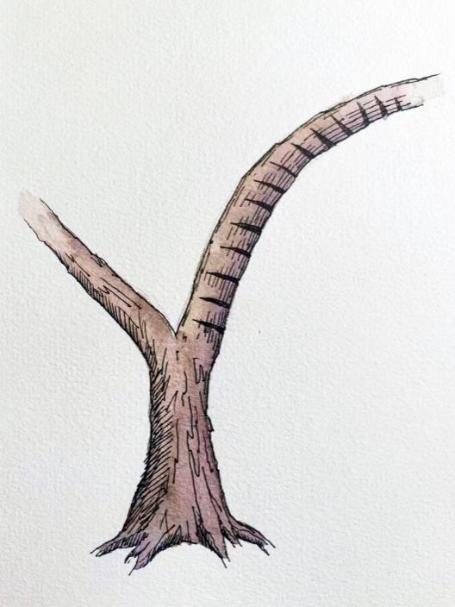
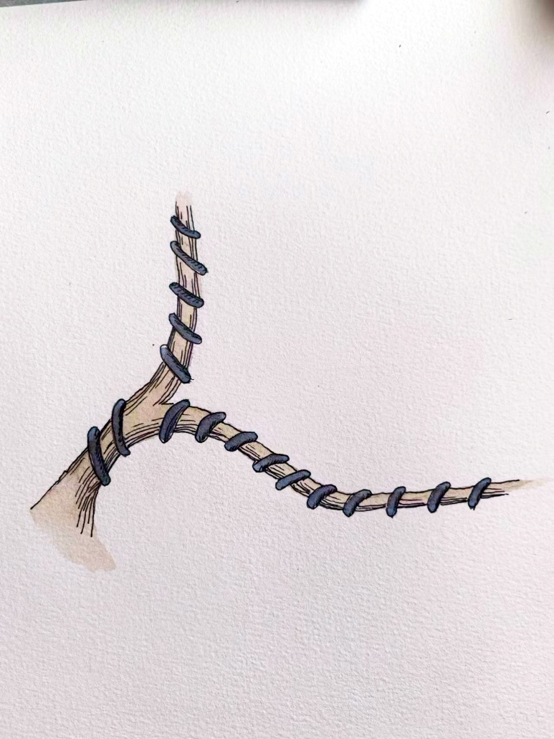

图6 拧曲拿弯示意图

    - 老桩速成
5.7.1 在春季植株发芽之前，选择较粗或具有瘤痕等观赏价值的根桩，锯掉过高的主干和过多的枝条，适量的断根。
5.7.2 用食醋喷洒树皮，或用刀片划出纵痕，或用刀劈开树干，或用钢丝缠绕勒痕等。
5.7.3 嫁接接穗或保留新芽。
5.7.4 通过愈合和修剪处理，在相对较短时间内显出老桩特征。
    - 坯苗培育
根据造型类型来培育坯苗。
      - 细长主干型
密植坯苗，剪去多余分枝和侧枝，培育一条细长的主干，分栽后造型。适合需要编织或多处拿弯造型，例如仿物型花瓶造型和汉字型造型等。
      - 多分枝型
稀植坯苗，重短截主干，促发分枝，再修剪过长枝条，培育多枝条丛生型苗。适合观赏轮廓造型，例如几何造型和动物造型等。
      - 定向分枝型
稀植坯苗，保留一定高度主干和分枝，或短截主干，保留5-7个分枝，通过嫁接或留芽造出云片。适合云片造型和其它类型等。
  - 造型制作要点
    - 几何造型
6.1.1 通过单纯修剪或制作骨架、绑扎、修剪完成。
6.1.2 绑扎时向阳枝条使用细弱枝条，背阴一侧使用强壮枝条，以平衡后期生长。
6.1.3 剪时要注意强化面与面折角的枝叶，突出棱角分明.
6.1.4 完成雏形后，强化后期精细修剪，提高造型的质感。
    - 动物造型

6.2.1 通过苗木定型独立培育，也可设置骨架，或利用绑扎和修剪相结合的方式制作。
6.2.2 根据坯苗自然轮廓，设计最接近的目标动物形状，逐步进行粗剪和细剪，完成从轮廓向成品的培养
6.2.3 借助骨架的制作要点是枝条与骨架绑扎时要紧密贴合，造型的细节要通过增加枝条密度实现。
    - 仿物造型
6.3.1 借助骨架、编织和修剪相结合的方式完成创作。
6.3.2 抓住仿造物体的形状特点，将外形匀称的坯苗，进行编织仿物的主体结构，或借助骨架绑缚时突出特点部位轮廓，最后通过修剪增强枝叶密度，显现造型特征。
    - 云片造型
6.4.1通过苗木定型培育、拿弯、修剪完成制作，也可通过苗木定型培育、嫁接、拿弯、修剪完成制作。
6.4.2 造型时注意造型树的上下及四周的云片分布要匀称，云片的形状要丰满圆整，整体树型既飘逸又不失端庄。
    - 汉字造型
汉字型苗木要求枝干造型细腻，拿弯角度美观，应注意尽早拿弯处理，在枝干较细时定型。
  - 栽培管理
    - 抹芽
嫁接完成后7-15d对砧木长出的芽进行抹除，促使接穗发芽。
    - 遮阴
对于新移栽造型植株，当中午阳光较强时，要搭盖遮阴网进行遮阴。
    - 防风
对于新嫁接的植株，需要在接穗旁边砧木上绑缚长于接穗的木棍，对新生枝条进行保护，防止大风吹折或鸟类登折。
    - 防雪压
入冬之前要搭建防雪架，大雪过后及时除去树身积雪。
    - 灌溉施肥
造型成形后，3-6月，根据土壤墒情，间隔20 d～30 d进行一次水分补充，6-9月份，伴随每次补水进行施肥，每亩每次施尿素或复合肥15 kg～25 kg，雨季减少浇水次数。对于嫁接造型苗木，接穗发芽后，要及时喷施叶面肥。
    - 除草
浇水后进行翻耕除草，也可铺设园艺地布，起到防草保墒作用。
    - 病虫害防治
造型苗木针对于病虫害主要以防为主，预见性的喷施药剂或者在发病早期及时防治。按照GB/T 8321规定执行。
    - 树形管理
每年春季发芽之前，剪除影响树型的枯死枝、病虫枝、并列枝、交叉枝、萌生枝条；造型1年后，更换铝条或钢丝绑缚位置，防止勒入树体。造型2年后，可解除绑缚钢丝。
  - 档案管理
建立高档艺术造型苗木档案，按株编号，记录坯苗规格、定植时间、造型时间、造型目的和模式、造型技术等内容

附录A
（资料型附录）
植物适宜造型汇总表
植物种类 | 适宜造型
松属植物 | 云片造型
榆属植物 | 几何造型、动物造型、仿物造型、云片造型、  汉字造型、其它类造型
朴树 | 动物造型、仿物造型、云片造型
木槿 | 仿物造型
观赏海棠 | 几何造型、仿物造型、云片造型、汉字造型、其它类造型
卫矛属植物 | 几何造型、动物造型、仿物造型、其它类造型
丁香 | 其它类造型
国槐 | 仿物造型
红叶石楠 | 几何造型、动物造型、仿物造型、云片造型
槭属植物 | 云片造型
女贞 | 几何造型、动物造型、仿物造型、云片造型  汉字造型、其它类造型
柏类植物 | 几何造型、动物造型、仿物造型
观赏桃 | 几何造型、动物造型、仿物造型、汉字造型、
湖北梣 | 云片造型

